課題研報告書

電光掲示板

研究者

34番　元永　彬弘

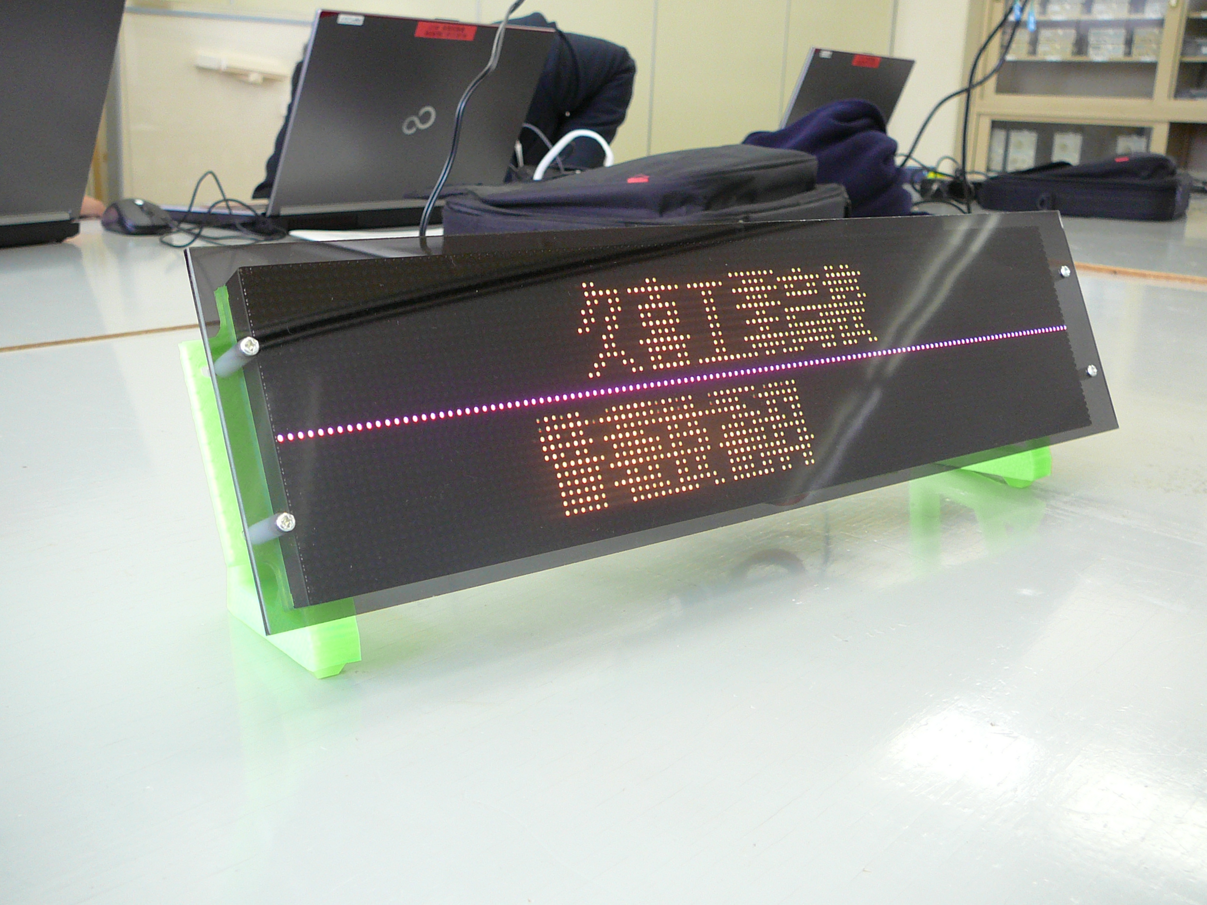

35番　モハマド　ナイム

36番　八巻　勇介

指導教員　酒井先生

1 はじめに

「CHaserOnline」を終えて今後の研究課題として電光掲示板を作り情報技術科で活用できれば良いと思ったため制作した。

2 研究概要

自分の表示したい文字列を表示できる。また２列での表示や色の変更、文字の流れる速度などを調整できる。これらの操作はUSBメモリまたはブラウザから行うことができる。

3 使用機器

64x32 RGB LED Matrix - 3mm pitch 2枚

Raspberry Pi 3 Model+ 1個

Adafruit RGB Matrix Hat 1個

４A電源 1個

USBメモリ 1個

4 研究内容

文字の表示

マトリックスディスプレイを操作するときは、” [hzeller/rpi-rgb-led-matrix](https://github.com/hzeller/rpi-rgb-led-matrix)”のライブラリを使用する。また日本語を表示できるようにライブラリを書き換えた。この関数はフォントを指定することにより任意のフォントで文字を表示することができる。フォントの指定にはBDF(ビットマップフォント)のみが可能であり日本語のBDFフォントを見つけることができなかったため「jirutka/otf2bdf」というOpenType形式のフォントからビットマップフォントへ変換を行うプログラムを利用して日本語フォントを用意した。

USBメモリからの読み込み

Raspberry PiはDebianというOSで動作させている。Linux系のOSなのでUSBメモリなどを接続した場合はディレクトリに「/dev/sd*」として認識される。プログラムでは「/dev」より下の階層を定期的にチェックし存在している場合はUSBメモリから読み込まれるようになっている。

文字の格納から表示までのプロセス

使用した言語は「Python」。文字列や設定などはRedisという「キーバリューストア」を利用する。ブラウザまたはUSBメモリから読み込んだ文字や設定をRedisへ格納する。ディスプレイを制御するプログラムはRedisの変更を検知することができるのでリアルタイムに文字や設定を書き換えることができる。

5 外観

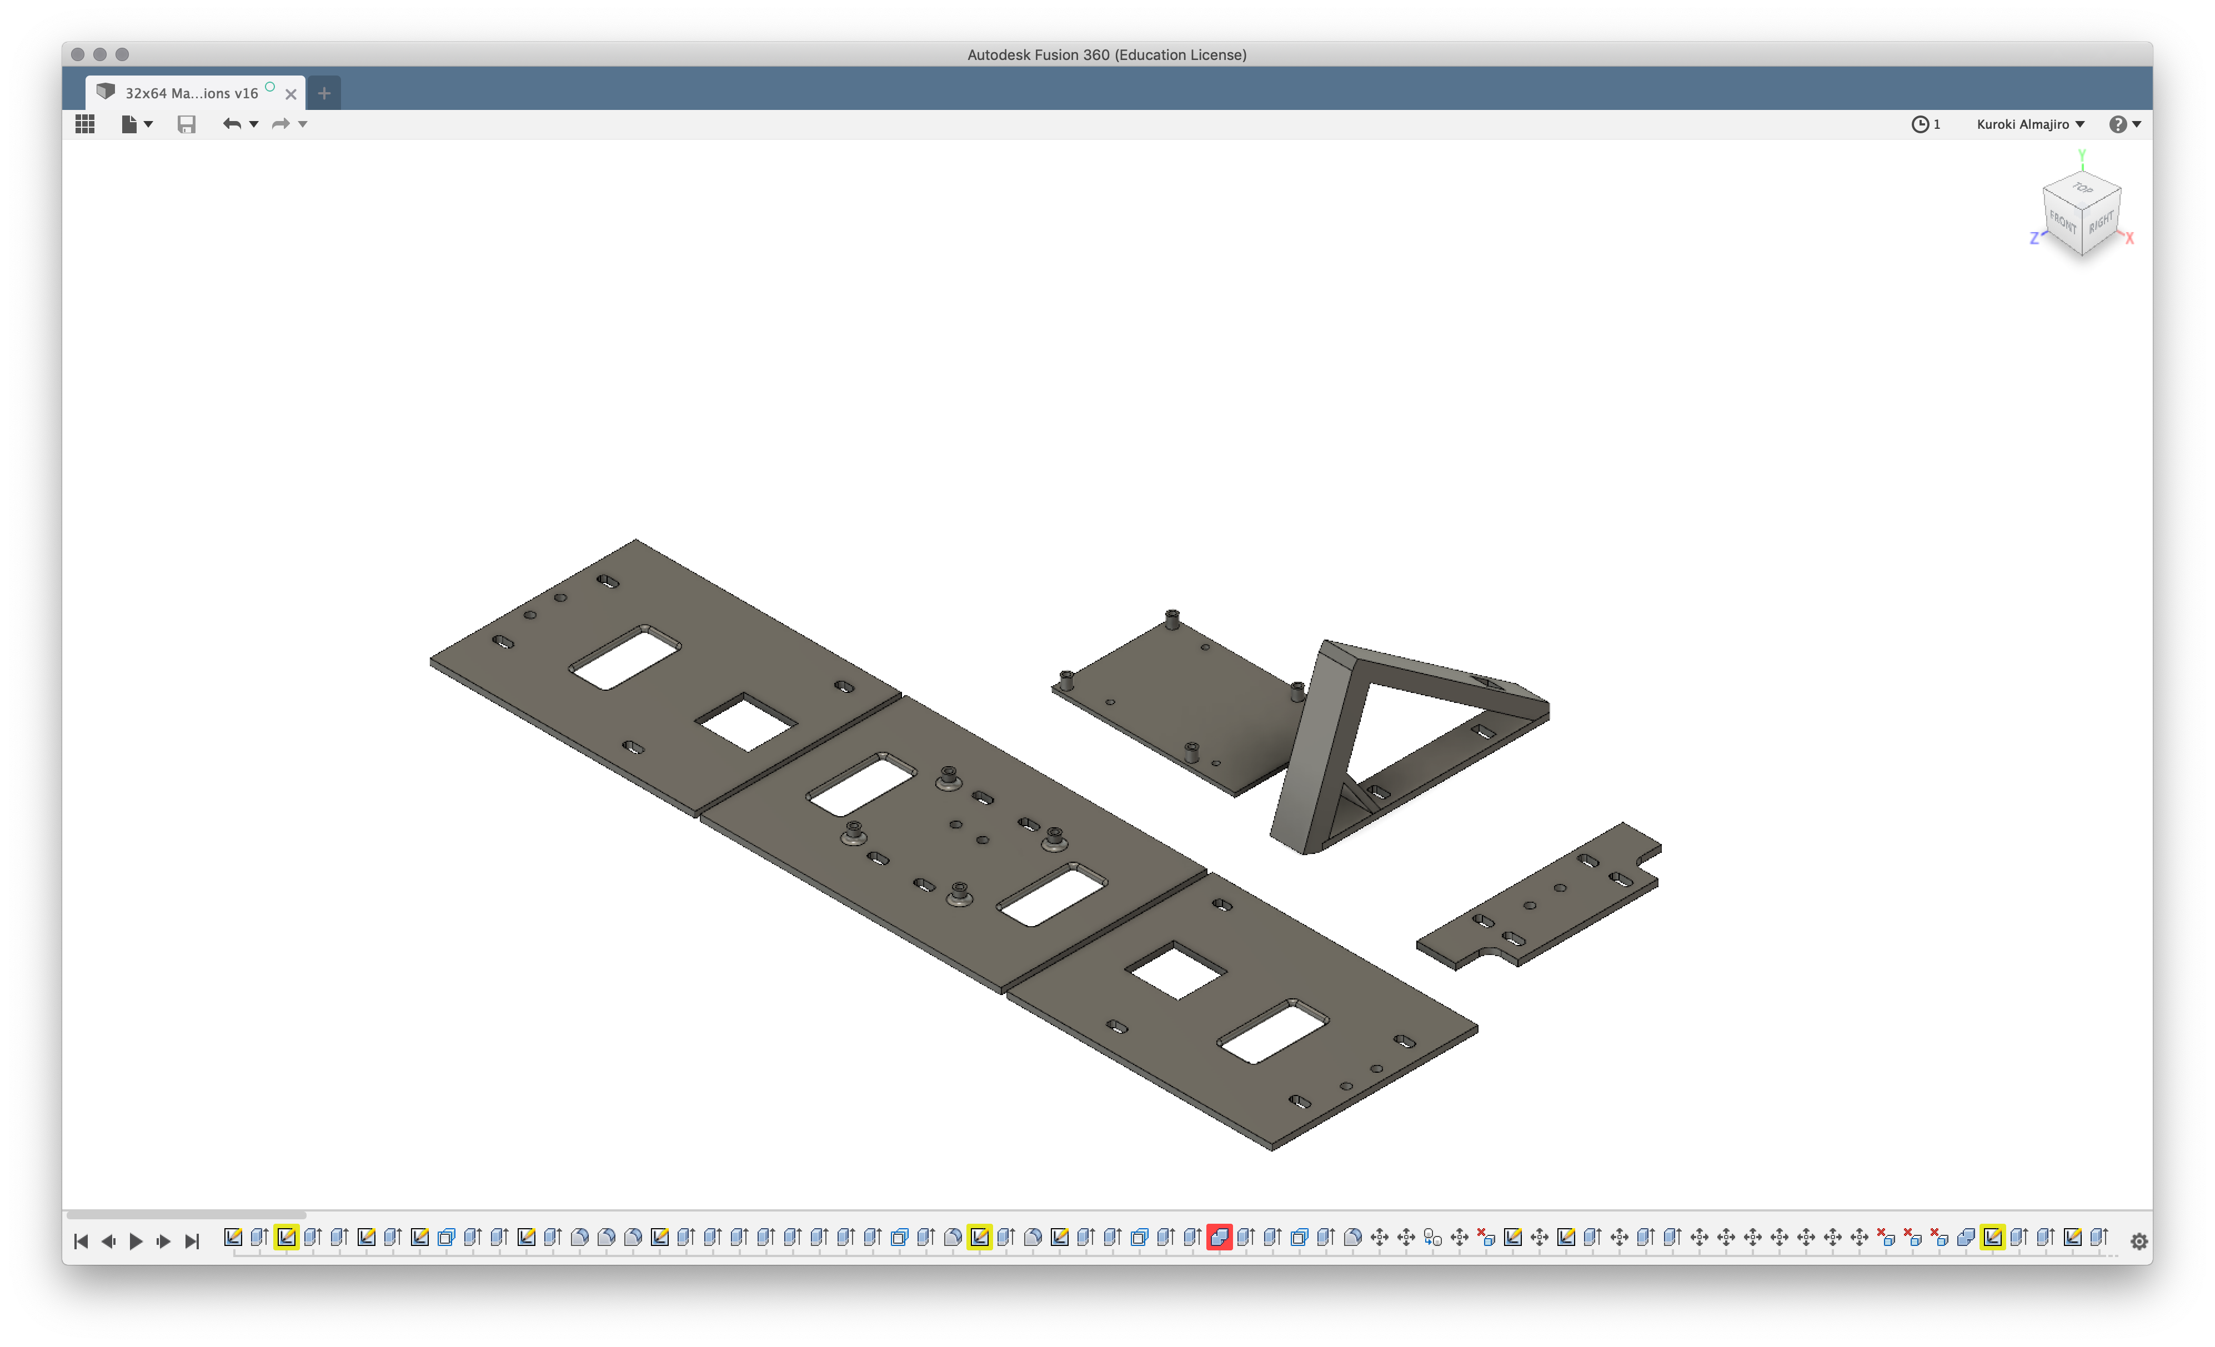

・Autodeskの「Fusion360」でカバーを設計

・3Dプリンタでカバーを印刷

・フロントのカバーをアクリルで作成

6 終わりに

今回の課題研究を通してチームとしての役割分担の難しさやマニュアルの作成を通して相手にわかりやすく説明する難しさを知ることができました。これらのことは自分たちにとってとても良い経験になりました。